Министерство образования Республики Беларусь

Белорусский государственный университет информатики и радиоэлектроники

ОТЧЕТ

к лабораторной работе №4

по предмету «ТВОП»

«Тестирование пользовательского интерфейса веб-приложений. Тестирование совместимости. Тестирование производительности»

Вариант №7

Проверила

Шульдова С.Г.

Выполнил студент группы 681063

Малахов В.В.

Минск 2019

**Цель работы**:

Приобрести навыки тестирования пользовательского интерфейса и тестирования совместимости с использованием инструментальных средств; приобрести навыки оформления отчетов об ошибках и о результатах тестирования; научиться создавать и записывать сценарии тестирования, выполнять их с помощью JMeter, визуализировать и интерпретировать результаты.

|  |  |  |  |  |
| --- | --- | --- | --- | --- |
| Вариант | Cайт | Number of threads | Ramp-Up period | Loop Count |
| 3. | www.bsmu.by | 15 | 5 | 10 |

**1 Условия тестирования**

* 1. ОС Microsoft Windows 10, включены cookies и JavaScript;
  2. Браузеры: Microsoft Edge, Mozilla Firefox, Google Chrome;
  3. Типы соединения с Интернет: wi-fi, мобильный интернет.

**2 Процесс тестирования**

Время, отведенное на тестирование - 3 часа. Скриншоты процесса тестирования можно найти в разделе Скриншоты (5 раздел).

**3 Результаты тестирования**

Отчет представлен в виде excel файла «LR4_Отчет».

**4 Вывод по результатам тестирования**

В результате выполнения лабораторной работы было проведение тестирование сайта Белорусского Государственного Медицинского Университета www.bsmu.by. В частности, был протестирован пользовательский интерфейс на наличие ошибок в оформлении, на дефекты в масштабируемости и кросплатформенности, кроссбраузерности. Для этого использовались дополнительные сервисы (PageSpeed Insight) и встроенные в браузер инструменты разработчиков. Для успешного проведения нагрузочного тестирования был настроен JMeter. Анализируя результаты, можно выявить несколько дефектов. Один из них – нерациональная загрузка ресурсов с сервера (таких, как картинки по отображению флагов) через несколько запросов. Вторая – отображение страницы при загрузке сайта в первый раз. Сайт использует протокол http, который не рекомендуется для использования в настоящее время из-за его небезопасности. Для устранения необходимо пересмотреть структуру страниц, а также способы загрузки ресурса. Скорость загрузки главной страницы сайта составляет около 5.6 секунд.

**5 Скриншоты**

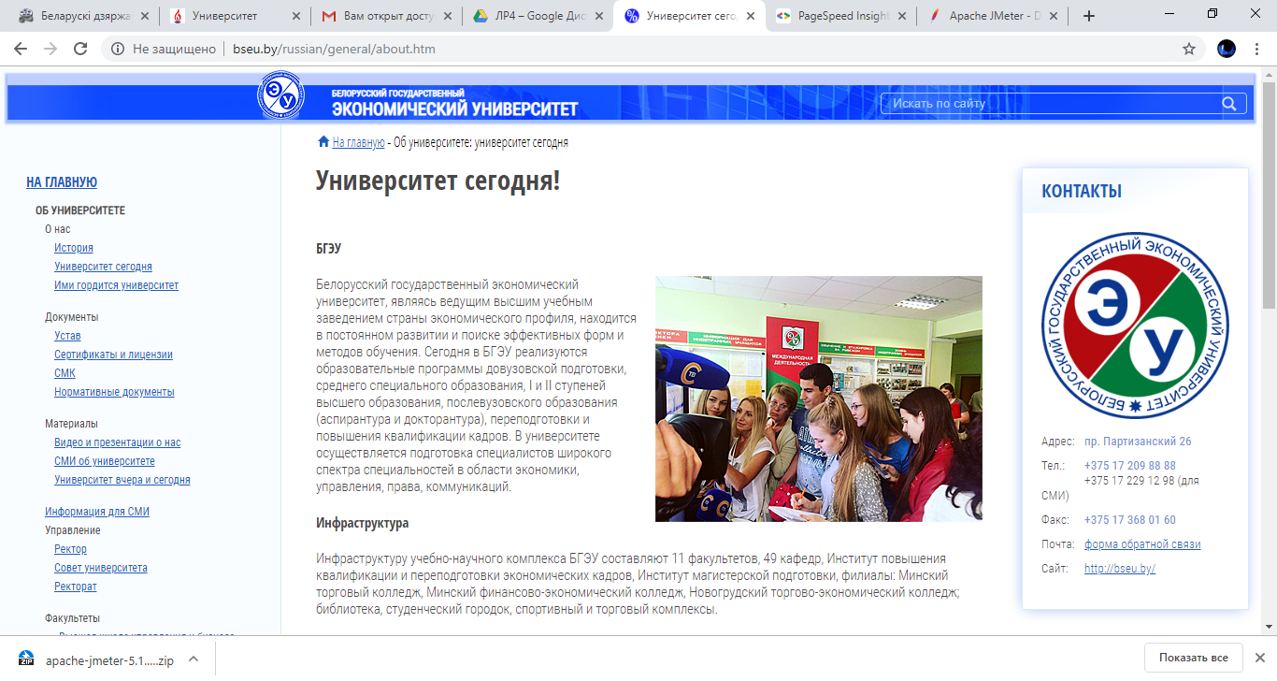

Рисунок 1.1 – Страница «Об университете»

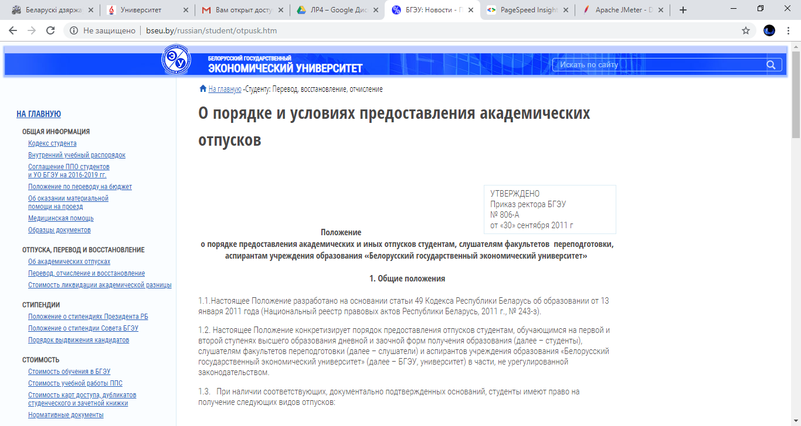

Рисунок 1.2 – Страница «Студенту»

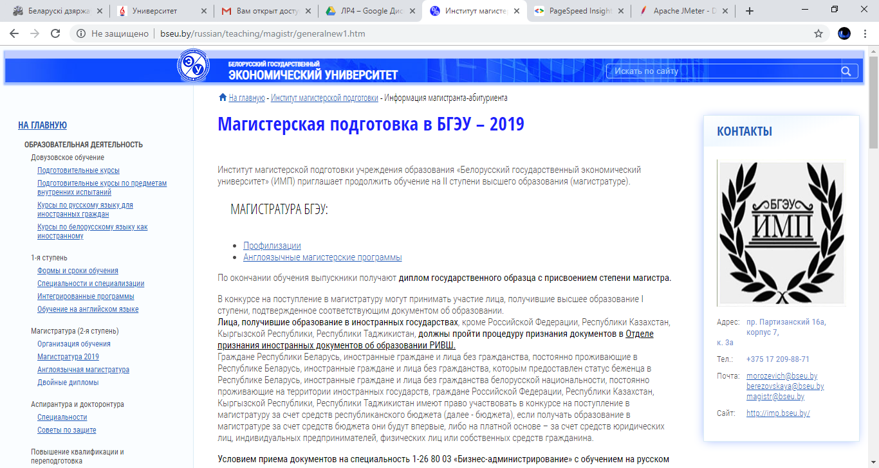

Рисунок 1.3 – Страница «Магистерская подготовка»

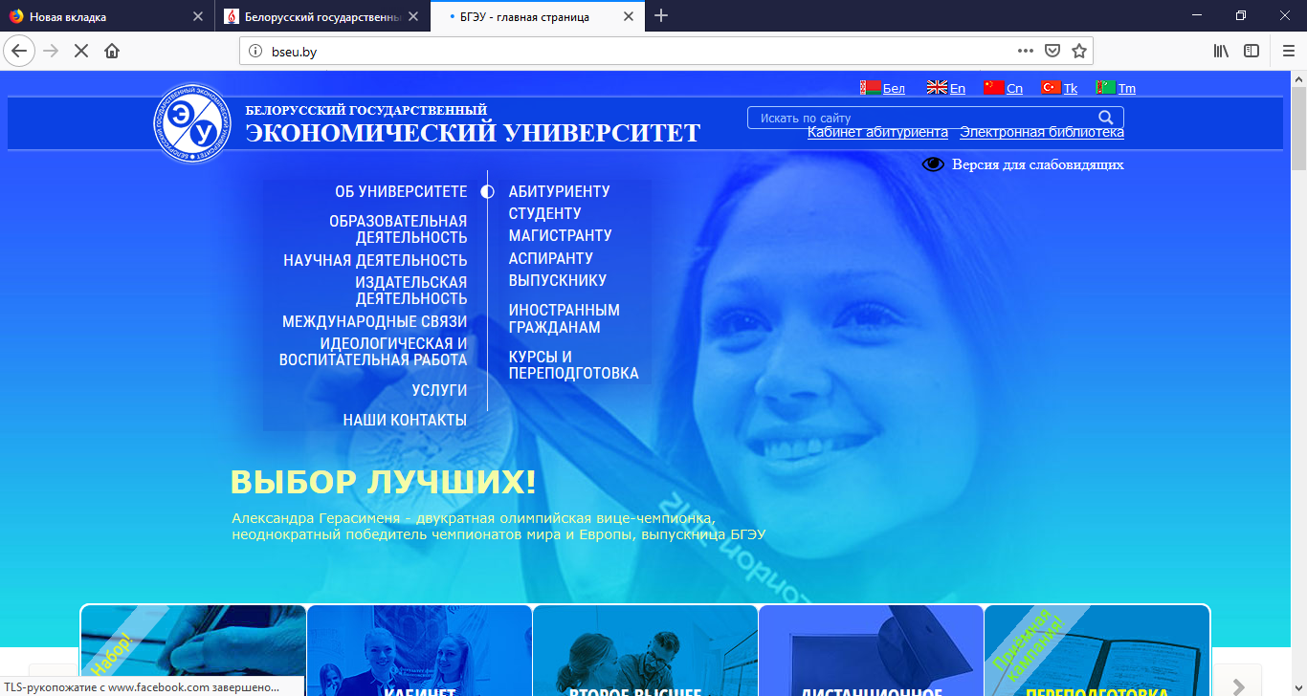

Рисунок 1.4 – Главная страница сайта в браузере «Mozilla Firefox»

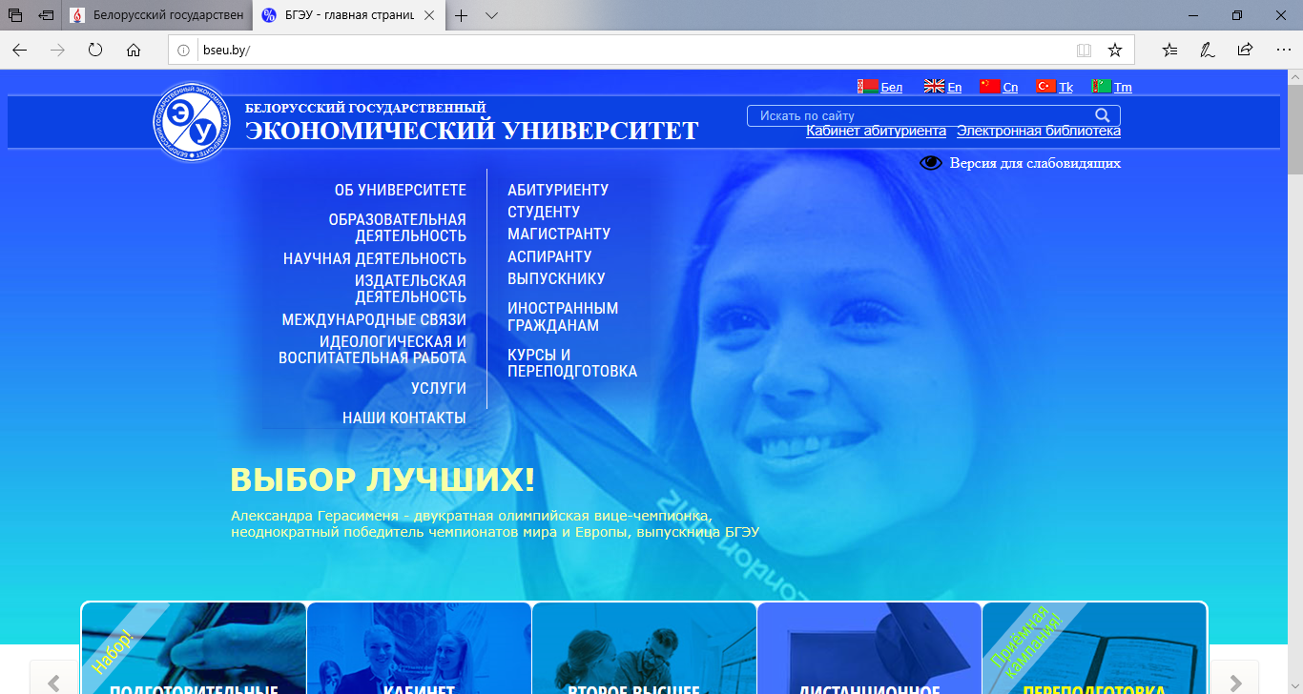

Рисунок 1.5 – Главная страница сайта в браузере «Microsoft Edge»

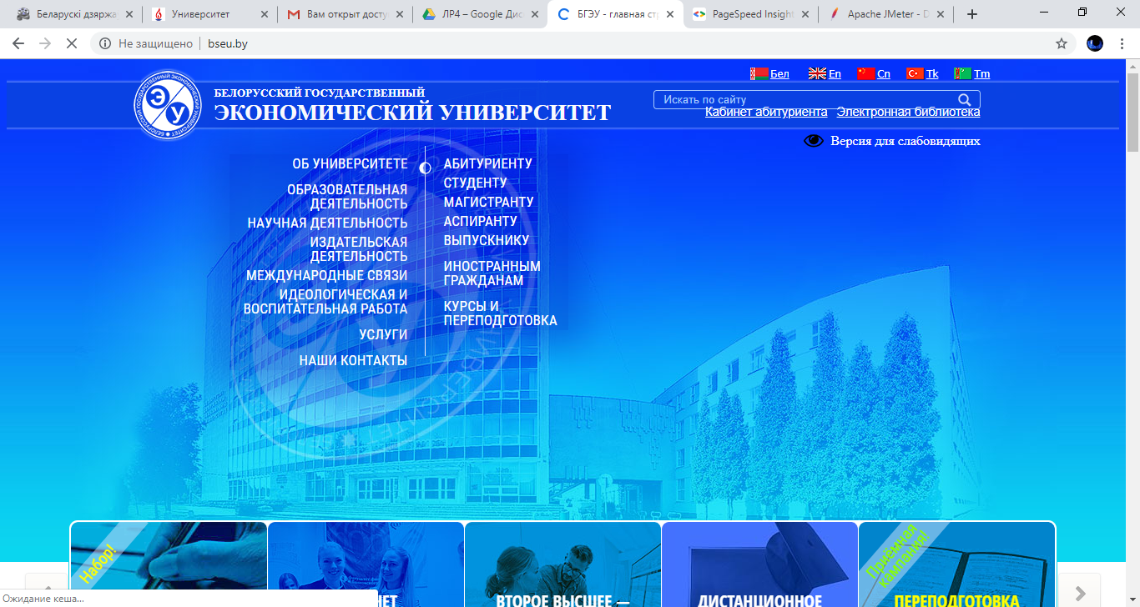

Рисунок 1.6 – Главная страница сайта в браузере «Google Chrome»

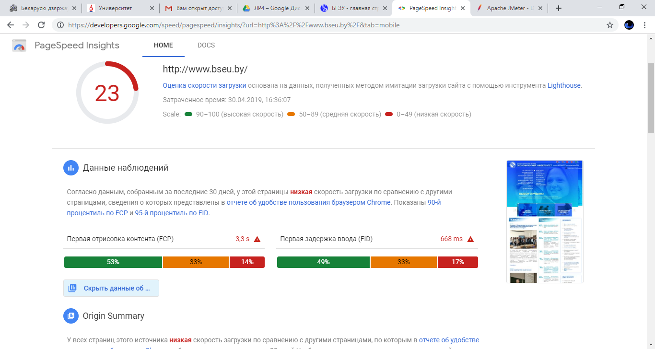

Рисунок 1.6.1 – Страница с результатами тестирования скорости загрузки сайта сервисом Google PageSpeed Insights для мобильных устройств

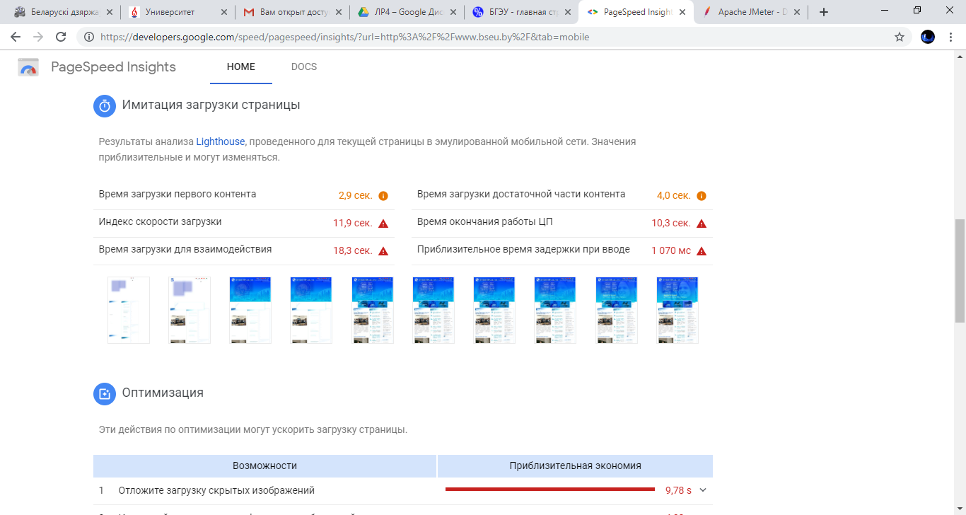

Рисунок 1.6.2 – Страница с результатами тестирования имитации загрузки страницы Google Page Speed Insights для мобильных устройств.

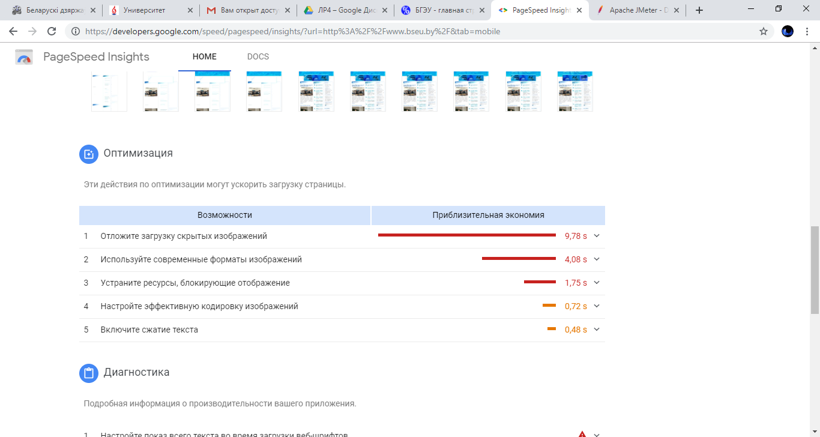

Рисунок 1.6.3 – Страница с результатами тестирования скорости загрузки сайта сервисом Google Page Speed Insights для мобильных устройств

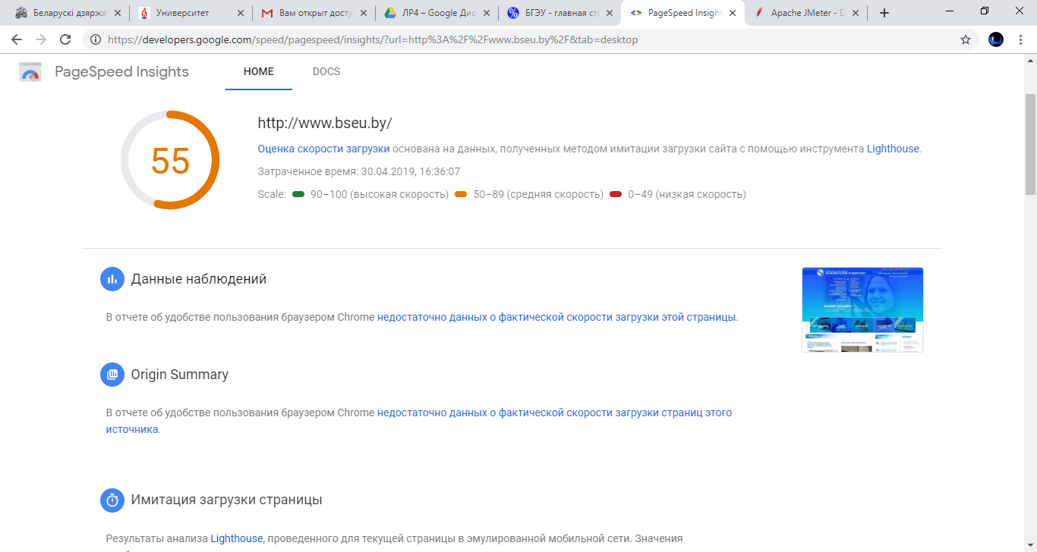

Рисунок 1.6.4 – Страница с результатами тестирования скорости загрузки сайта сервисом Google Page Speed Insights для компьютера

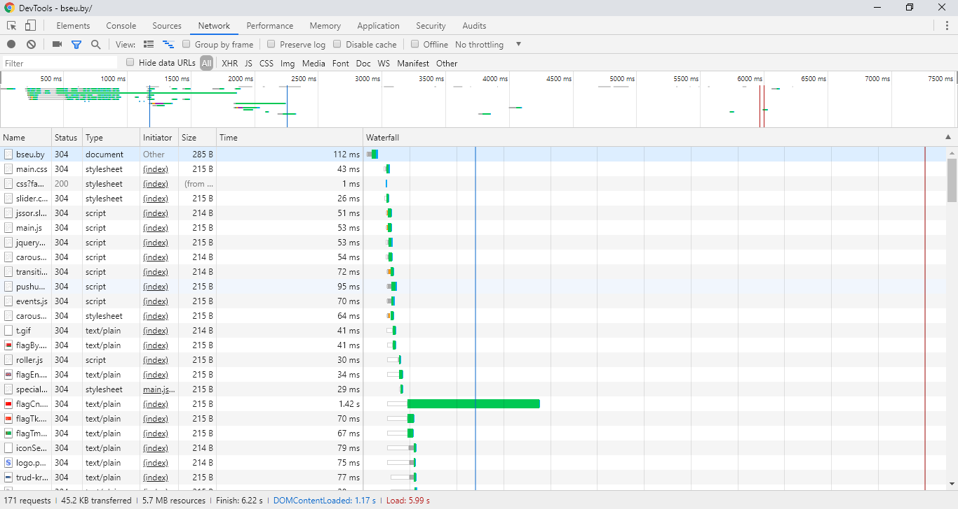

Рисунок 1.7 – Результат тестирования скорости загрузки сайта с помощью инструмента разработчиков в браузере Google Chrome

Далее приведены примеры тестирования главной страницы сайта bseu.by в среде JMeter.

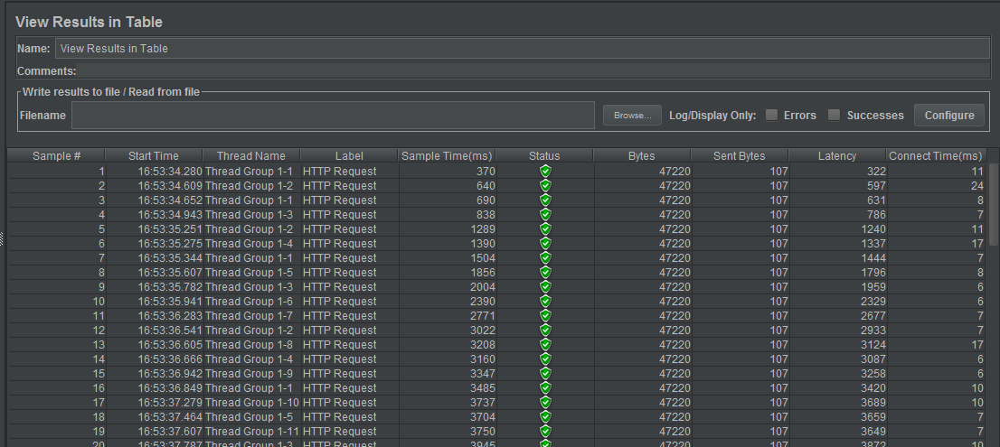

Рисунок 1.8 – Результат тестов в табличном виде

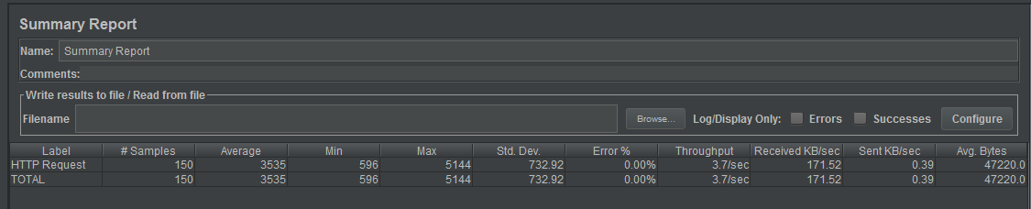

Рисунок 1.9 – Общий отчет тестирования

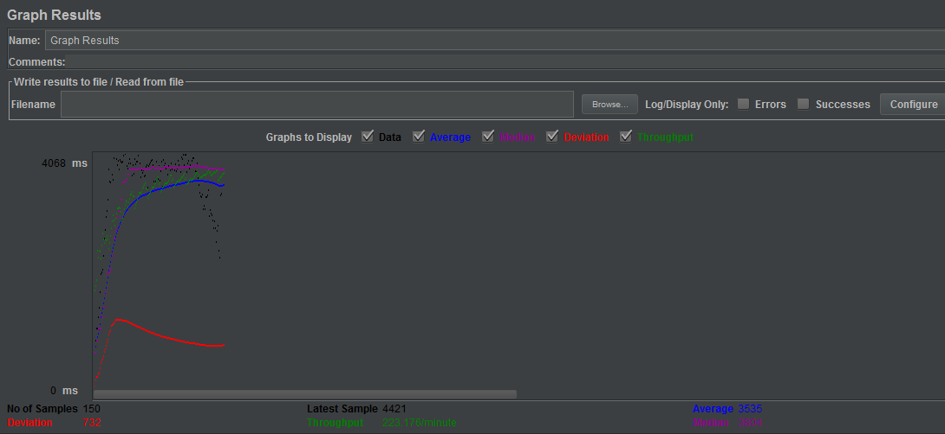

Рисунок 1.10 – Результат тестов в графическом виде

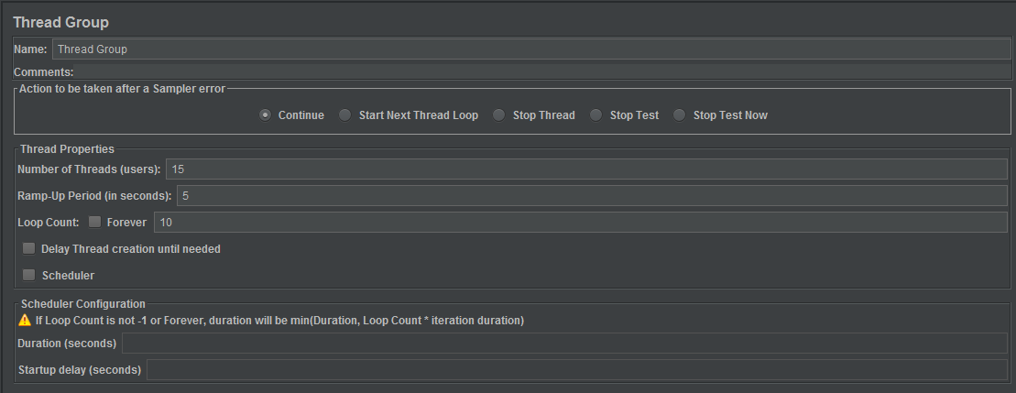

Рисунок 1.11 – Настройка контроллера для записи тестов